城市步行街区现状问题及改造设计对策
——以郑州德化步行街为例
摘要：城市的商业步行街区外部空间环境上，能很好的凸显城市的社会文化与经济的发展。商业街区的外部空间环境质量及其建筑格局形态可以作为参照物，使人们对一个城市的印象及评价更为深刻。以郑州百年德化商业步行街的改造设计为研究基础，对城市商业街区的改造设计方法进行了有意的研究和探索，结合当地的具体情况，评析了该商业街外部空间形态及环境塑造的成败之处，相应地提出改造设计措施及建议。
关键词：城市步行街区；人文；外部空间环境；改造设计
- 引言
随着我国经济的快速发展，城市化进程的加快，也带动了城市商业步行街的建设发展。不同的城市，其历史发展进程也有所不同。商业街区随着城市的不断发展，更新与改造，逐渐融入城市经济发展模式中。
商业街区中，有一定历史发展阶段的建筑，首要的价值在于其人文历史特色的反映，其次是其商业文化的发展体现。对于城市商业步行街区的改造与发展，新旧商业建筑的和谐共生，历史文化的延续，外部空间环境的场所精神及空间形式，在改造设计中都要依据设计原则来实现。
2. 德化步行街区现状分析
始建于公元1905年的德化步行街，作为郑州市二七区二七塔商业圈的一条商业街，其发展历史已有百年。作为最繁华的街道之一，其更新改造随着城市经济的发展也有多次，在二七商业圈中，现代化商业格局也在逐渐形成。
德化步行街区是在长期的城市发展过程中和独特的历史环境下形成的，它记录着郑州市发展演变的轨迹，蕴藏着其文化脉络，承载这城市独特的空间环境，是郑州市一个特殊的空间范畴。一条街是一部历史，一条街是一种精神，一条街是一张名片。一百多年来，德化步行街作为郑州市乃至中原地区的商业发源地，其特殊的地理位置、深厚的文化底蕴和潜在的商业价值是其他街道所无可比拟的。
德化步行街发展至今，随着金博大、丹尼斯、百盛等大型综合商场的出现，德化街这条百年老街也已风光不再。取而代之的是以集商业、娱乐、休闲、美食、文化、旅游为一体的商业步行街的面貌。浓重的商业建设倾向似乎已将曾有着浓厚历史韵味的百年老街消磨殆尽。
2.1业态凌乱及定位模糊
德化步行街业态分布凌乱，缺乏具体定位。德化步行街地处郑州市二七商圈，周围大型商场林立，如金博大，百盛，丹尼斯等，并有新型购物步行街大上海城，及改造后的光彩市场，这些都对德化街的商业产生强烈的冲击。随着现代生活节奏的不断加快，人们的压力越来越大，对自主选择和对购物空间的要求越来越高，因此，对超市和购物广场更加青睐。可以发现，在二七商圈中几乎所有的业态都已经存在，步行街分布的业态只是商圈内的简单复制。步行街的商户没有竞争优势。往往是在附近其他地方能买到比步行街上更实惠的同类商品，如此这般，商业步行街的重要职能成了“人流的步行通道”，没有发挥应有的作用。
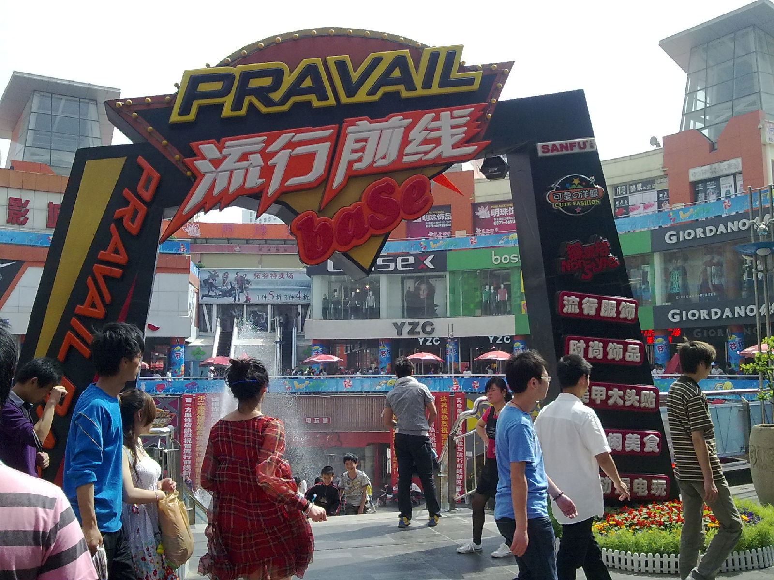
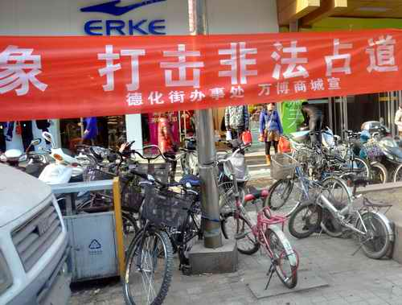
图1 步行街内业态凌乱

图2非法占道现象严重

步行街的企业数量还是很多的，但结构不够合理。全国各地的商业街大多都有自己的特色店或特色区，如王府井的民俗街，南京路的百年老字号，但德化街原先存在的一些特色企业多因经营不善或无法迎合现代社会的发展，退出了街区。德化街商业步行街的主力店和特色店寥寥无几，德化步行街作为一个百年文化街区，失去了应有的地域特色。
2.2步行街区的外部空间环境
2.2.1步行街区周围的交通问题
步行街区周围交通混乱。德化步行街位于火车站与二七商圈之间，人流量大，车行量大。步行街区周围缺少公交车停靠站，最近的停靠站也相去甚远，且商圈附近交通拥堵，周围商场林立，停车场却严重不足，导致很多消费者望而却步。严重的非法占道，更是给本来就人流量庞大的街区雪上加霜。
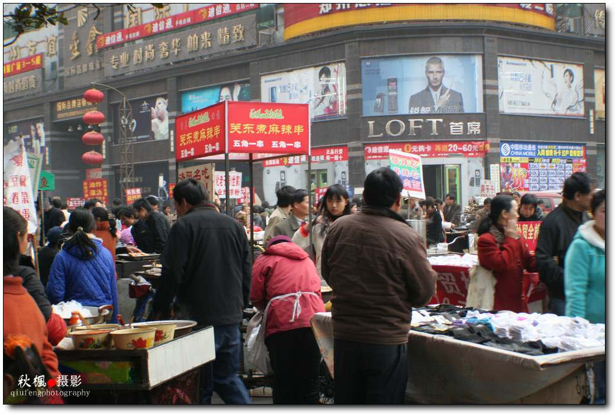
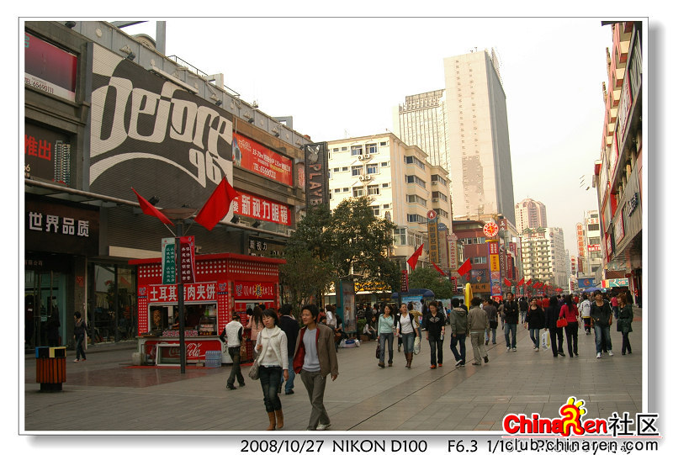
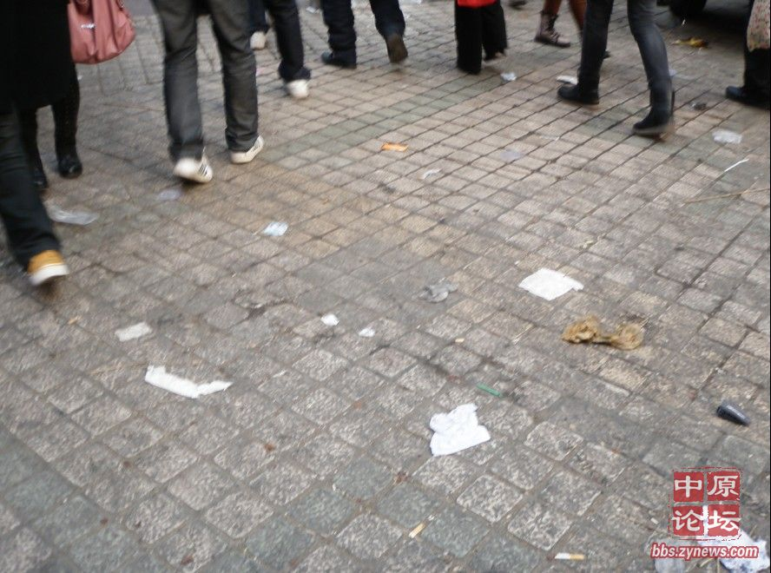
图3 商业街街区内混乱的经营秩序
图4 商业街街区内景观环境

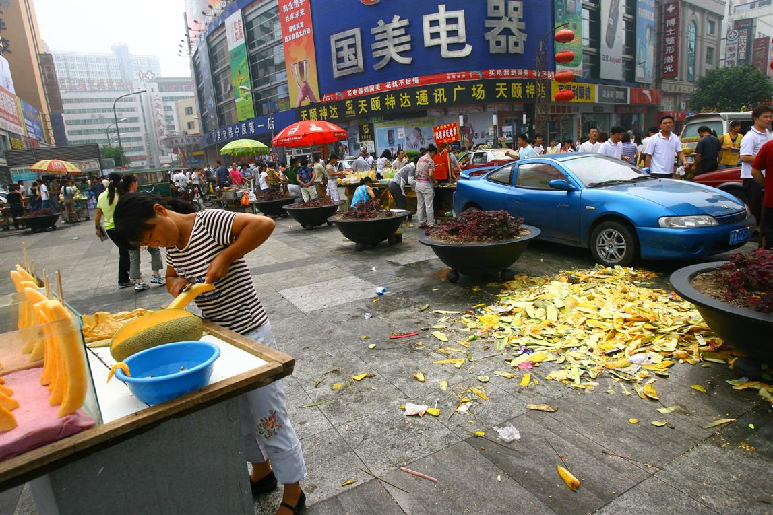
2.2.2缺乏商业统一管理机制
德化步行街内部商业管理混乱，缺乏管理部门的协调（图3）。德化步行街内部聚集了许多个体的小商小贩，多数没有营业执照，在街道上售卖小吃，虽然使步行街内增加了些许“繁荣”，但却显得非常混乱，与德化街整体形象极为不符。小吃的售卖，也使得街区地面产生了严重的脏乱差现象。
图5 商业街街区内脏乱的卫生状况
街区内的噪声污染问题。各商家为吸引客流，往往在店铺门口公放音响，使本就噪杂的市面更加混乱，这不仅严重影响了消费者的心情，同时也影响了德化街区的整体形象。
2.2.3景观设施匮乏或陈旧
百年德化步行街作为商业发展中心，其外部环境景观陈旧，亟待改善。其体现在：
1、步行街内道路路面多处破损，部分路灯破损，无人管理。
2、部分建筑外观陈旧，内部设施年久失修，已经影响建筑的正常使用。
3、临街店面装饰物（匾额、灯箱、广告）杂乱，部分内容低俗。
4、街区内绿化率低，树木较少，缺少能给人遮阳蔽日的植物（图4）。
5、市政服务设施不配套，如缺少厕所，在人流量极大的街区里，厕所数量却屈指可数。
6、街区内脏乱差现象严重，而环卫设施不完善，使街区内存在多处卫生死角亟待处理（图5）。
3. 德化步行街区改造设计对策
3.1 挖掘城市文化特色
有着百年商业历史文化的德化步行街，虽然目前还在繁荣的发展，步行街上有部分街景稍作修饰，但是，步行街却明显没有反映出百年商业历史文化的独特性。丧失了其商业历史文化个性，在整体区域环境上并没有反映出百年商业历史文化的风貌。
特定的文化背景中，对整个步行街区改造设计起着重要影响的，即是人们特定的生活方式、行为模式、以及观念的表达。在改造设计过程中，首先考虑要注重城市的发展里程．展示整个城市不同时期的面貌，突出在特定时期内城市发展的形态特征，通过挖掘城市的历史文化、传统人们的市井生活、历史人物等来展现步行街区的独特形象。
针对产权形式多样，业态混杂等状况，提出较可行的方案。特别是对近代建筑的特色体现问题，可以作出可行性方案设计，从而体现其百年历史文化的独特性。
对百年德化步行街改造，挖掘出文化内涵，调整土地使用与用地功能布局，区位带动经济，最终亮化了城市景观，突显了城市的地域特色。每个城市的地域特征、地域文化不同，因此步行街改造设计会存在各种差异．但是我们应该遵循一定的原则来构建步行街区，本着人性化的思想，以公众参与为基础，适应自然地理环境，符合城市文脉，实现步行街区的和谐。
3.2步行街区外部空间环境
建筑外部空间作为开放的空间，具有一定的功能要求。建筑外部空间按功能分为人的领域，及除人之外包括交通工具的领域。而要获得舒适的人的逗留空间， 就需要以限定空间的手法创造一定的封闭感，通过一些有形的文化来设定一些场所，使外部空间更具有开敞和流动的特点。
3.2.1充满活力的外部空间环境
高品质的步行空间可以满足人们进行多样性活动的需求，使人们产生丰富的体验。如果生活内容丰富多彩，步行街区活力的激发可能性就越大，如购物、休息、喝茶、下棋等多样性的自发性活动和社会性活动往往是衡量街区活力的重要方法。
街区本身功能单一，主要突出餐饮和商业功能，在此基础之上，增加群众参与性强的设施，如咖啡厅、茶馆、健身场馆等，给顾客提供活动、休闲、娱乐的方便。这样势必能增加商业步行街的活力，丰富步行街区的内涵。
3.2.2交通组织的流畅性、舒适性
有着百年发展的德化步行街，其位置在一个大发展的商业圈中心。步行街该怎样合理规划交通线路，在改造的过程当中，首先要考虑到其对周围环境的影响，形成一个能反映中原文化的历史街区，而不是噪杂、脏乱的街区，毫无中原鲜明特点的普通街区。
步行街区外部空间环境复杂，人流密度比较大，为了使人们在这个区域内更具有方向感，更好的疏散人流，区域内的交通组织更须流畅舒适。设定一些标示和路牌，灵活运用一些色彩、景观和更具有辨识度的信息，从而引导人们步行在此舒适的区域内。
3.3改造设计重视人文历史
人们对一个区域内的感知认知，都是通过外部空间环境中的场所精神来体现的。场所精神的整个环境氛围，能让人们从环境当中寻找认同感和方向感。因此步行街区改造设计中，从历史中寻找灵感，激发人们内心深处的情感．营造步行街区放松舒适的感觉，让人们感受到生活和存在的意义。
商业街的服务对象是人，所以，在商业布局的建筑环境上，首要考虑的是人的因素。我们本着以人为本，可持续发展的原则，从人的心理视觉出发，满足人们对城市环境空间的多重需要，突出景观性、功能性和安全性。如在街区内增加适当的绿化景观，创造轻松惬意的视觉效果。在功能方面，增加一些美观舒适的休闲椅、公共厕所、垃圾桶，在街道和店铺门口多考虑无障碍设计，出入口、上下台阶，要考虑残疾人和盲人的特殊要求。同时要规划好街区内的路面、建筑和景观，使整个街区浑然一体，并运用好导向图，标志牌等，适当的加入水景，丰富街区的造景。
特定的文化背景中，人们的生活方式、行为模式、以及观念的表达都对步行街区有着重要的影响，所以步行街区在规划和设计要通过各种语言和方法唤醒人们心底的记忆。同时要注重不同地域、不同群体之间的交流，尊重各种民俗，体现大众文化和时代特征。
有百年历史的老字号酒店、商店，饭店，在商业街区具有一定的代表性，能够体现步行街区旧时代的建筑特色，故建议恢复原有的当代建筑风貌，并抽取出典型元素，作为沿街店面的统一模式，在一定程度上恢复百年街区原有的建筑氛围。我们通过城市有形的文化符号，来翻开城市的历史，使文化与经济带动城市的和谐发展。
4. 结语
在当今的社会中,人们已经开始对外部空间环境质量引起重视。在步行街区的改造设计中，保持理论与实践结合的态度，尊重一个城市的发展，尊重一个城市的历史，使其文化脉络的完整性、多样性得以体现，实现城市步行街区动态的有机更新、可持续发展的过程，进而使得步行街区文化保持稳定的连续性和继承性。

参考文献：
[1]王景慧，阮仪三编著.历史文化名城保护理论与规划.上海:同济大学出版社，1999.
[2]杨新海.历史街区的基本特性及其保护原则
[3]齐康.《文脉与特色一城市形态的文化特色》，见《城市发展研究》1997(1).
[4] [美]凯文·林奇著．项秉仁译．城市的印象．北京：中国建筑工业出版社，1990．
作者：
张薇薇 助教 13685131628 373560017@qq.com
孙惠 助教 15225180989 563259425@qq.com
张尔夫 助理工程师 18796289075 65582628@qq.com

